5. pielikums Pamatkrasta un pauguru apvienošanas shematisks attēlojums

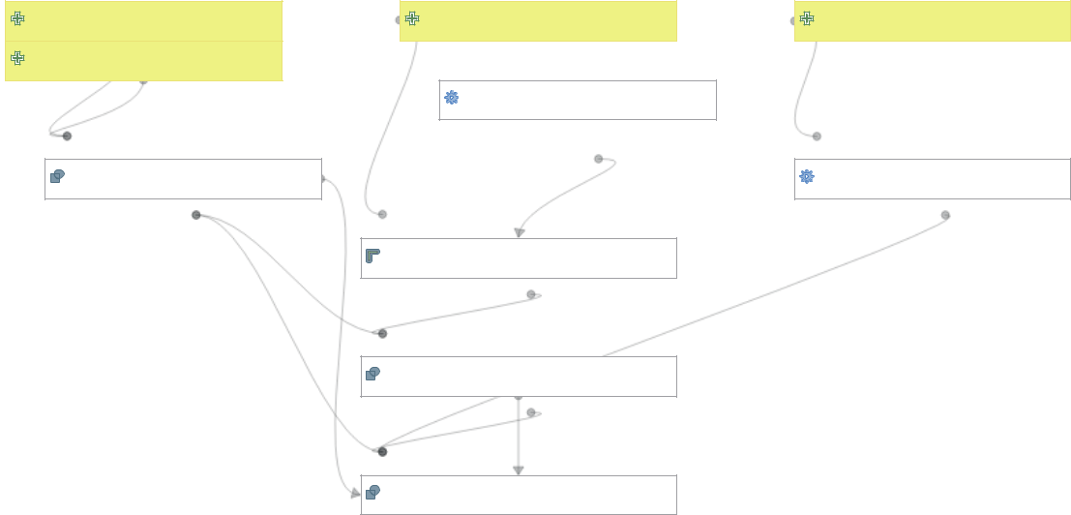
Pamatkrasts | Pauguru savienojumi
Atsevišķi pauguri | Ievade
 | Vai ir pauguru savienojumi
Ievade | Izvade
Apvienot 0 | Ir savienojumi
Apvienot 0 | Nav savienojumi
Izvade | Ievade
 | Buferis 1
 | Izvade
 | Ievade
 | Apvienot 1
 | Izvade
 | Ievade
 | Apvienot 2
 | Izvade
Ievade
Sapludināt 1
Izvade | Ievade
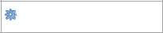
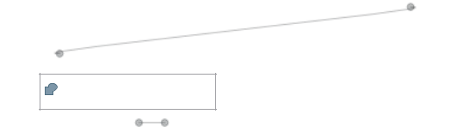

Savienojošie daudzstūri

Ievade

Labot ģeometrijas

Izvade

Dzēst caurumus
Izvade | Ievade
 | Vairāku daļu uz viendaļīgām 1
 | Izvade | Ievade
 |  | Sapludināt 2
 |  | Izvade | Ievade
 |  |  | Vairāku daļu uz viendaļīgām 2
 |  |  | Izvade

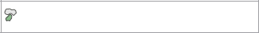
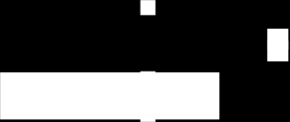
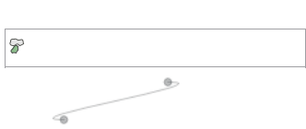

 | Ievade
Augstums | Piešķirt projekciju
Augstums | Izvade
 | Ievade
 | Maina tabulas uzbūvi
 | Izvade
Ievade
Izvilkt lielāko
Izvade
Ievade | _Apvienotais daudzstūris
Pārveidot poligonus līnijās
Izvade
 | _Apvienotās līnijas
